СОСТАВ ПРОФКОМА

Председатель первичной профсоюзной организации
Хасанова Гульназ Мударисовна
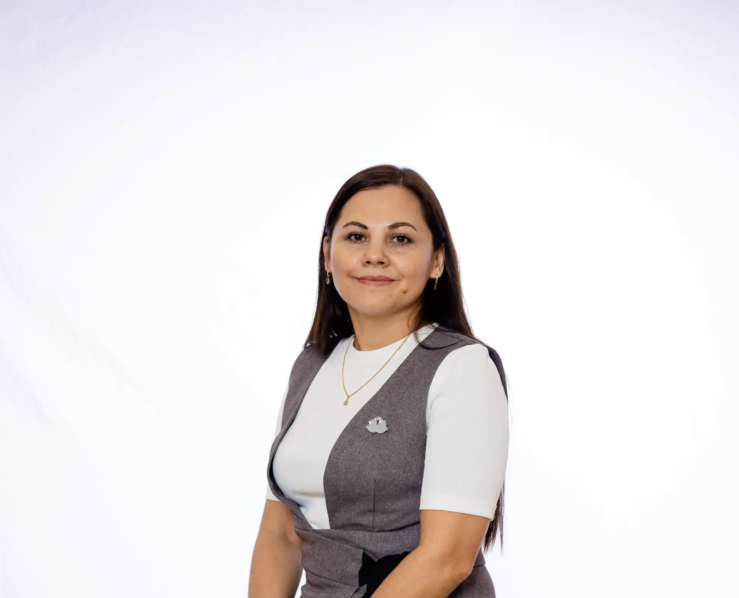

Члены профкома
Культмассовый сектор
Кузнецова Е.В.
Ильясова Р.Р.

Комиссия по охране труда и соблюдения техники безопасности
Вагизова А.Р.

Комиссия по трудовым спорам
Макарова О.В.
Муртазина И.Ф.
Нугаева С.Ф.

Ревизионная комиссия
Мязитова З.С.
Нугаева С.Ф.
Шакирова Г.Н.

Работа с молодыми специалистами
Газизова Э.Ф.

Спортивно-оздоровительная работа
Новикова Э.К.

